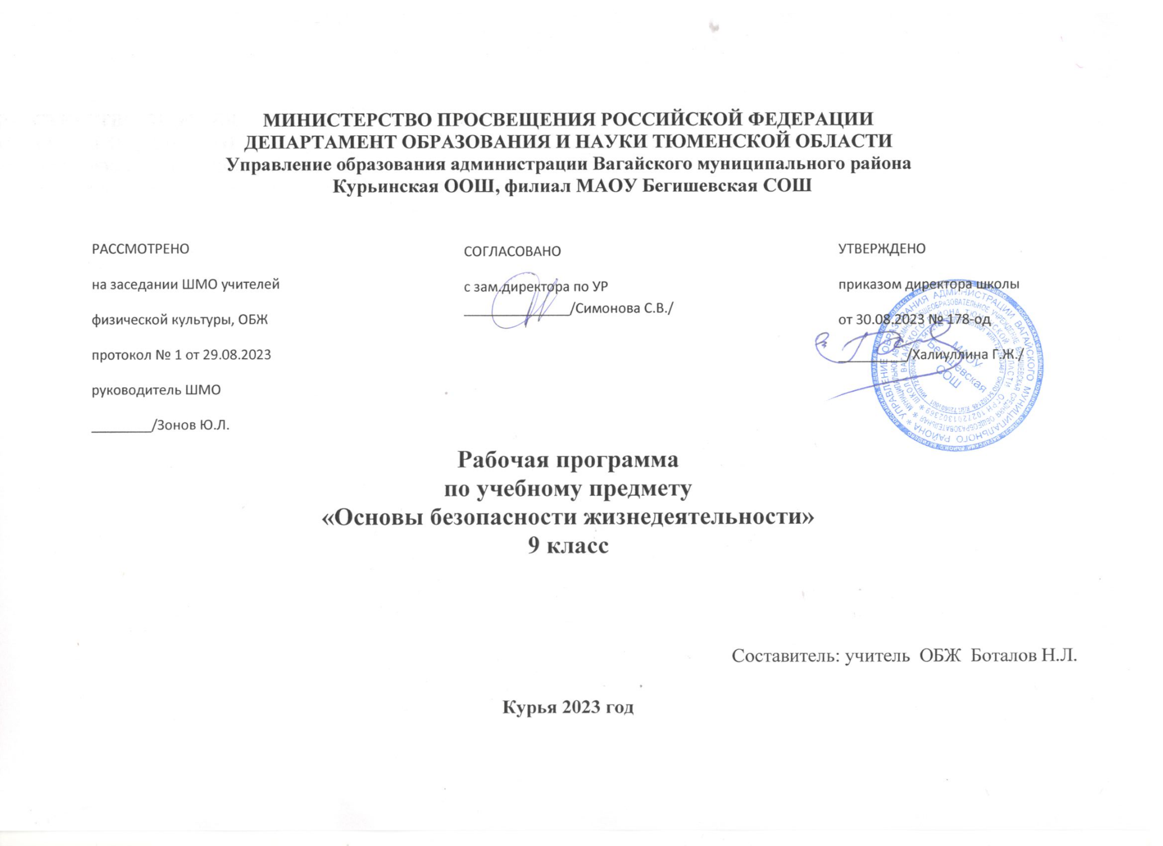
Планируемые результаты освоения программы ОБЖ в 9 классе
Личностными результатами обучения ОБЖ в 9 классе являются:
— развитие духовных и физических качеств, обеспечивающих защищенность личных и общественных интересов от внешних и внутренних угроз;
— понимание важности сохранения своего здоровья и формирование потребности соблюдения норм здорового образа жизни, осознанно выполнять правила безопасности в конкретной ситуации;
— формирование культуры безопасности жизнедеятельности;
— воспитание ответственного отношения к сохранению окружающей среды и к жизни человека, а также к своей жизни; воспитание понимания необходимости обеспечения личной и общественной безопасности.
Метапредметными результатами обучения ОБЖ в 9 классе являются:
— овладение умениями понимать причины возникновения опасных и чрезвычайных ситуаций; анализировать причины возникновения опасности: обобщать и сравнивать, видеть причины опасности и понимать их влияние на человека и окружающую среду;
— овладевать навыками безопасного поведения в различных опасных и чрезвычайных ситуациях; оценивать свои поступки; уметь находить пути решения поставленных задач;
— моделировать личные подходы к собственной безопасности в нестандартной ситуации;
— приобретение личного опыта в поиске необходимой информации, умении анализировать ее и делать выводы;
— умение формулировать свои мысли, умение принимать точку зрения собеседника, понимать право существования иного мнения; умение работать в коллективе;
— освоение алгоритмов действия в опасной или чрезвычайной ситуации любого характера и формирование умений выполнять необходимые социальные посильные роли в предупреждении, вовремя и при ликвидации последствий чрезвычайных ситуаций раз личного происхождения.
Предметные результаты обучения. В результате обучения по представленной программе для 9 класса большинство учащихся будут: Представлять: сущность организационной работы МЧС. Современные средства поражения, их поражающие факторы. Типы и принцип устройства защитных сооружений. Принцип организации и средства мониторинга. Сущность терроризма и его опасность. Существующие направления терроризма и экстремизма. Критерии оценки состояния здоровья. Пути формирования здорового образа жизни. Иметь представление о технике искусственного дыхания и непрямого массажа сердца.
Понимать: влияние общей культуры на формирование человека как личности. Важность формирования культуры безопасности жизнедеятельности. Ценность жизни человека. Необходимость обеспечения личной и общественной безопасности. Задачи национальной обороны, государственной и общественной безопасности. По чему вопросы безопасности жизнедеятельности закреп лены законодательно. Сущность терроризма и понимать его опасность. Опасность международного терроризма для национальной безопасности России. Понимать сущность определения понятия «здоровье». Необходимость сохранения здоровья. Зависимость физической культуры и состояния здоровья человека.
Знать: главные положения национальной безопасности РФ. Понятие «национальные интересы». Стратегические цели обеспечении национальной безопасности государства. Принципы организации обороны РФ; по рядок призыва на военную службу; главные положения ФЗ РФ «Об обороне»; порядок обязательной подготовки граждан к военной службе. Основные направления государственной политики в области ГО и защиты населения и территории от ЧС. ФЗ РФ, направленные на защиту населения и территорий от ЧС. Структуру и задачи РСЧС. Задачи ГО в мирное и военное время. Средства оповещения. ЧС природного и техногенного характера, их причины возникновения и последствия. Что такое мониторинг и мониторинг ЧС техногенного и природного характера. Как защитить себя при угрозе теракта. О вреде и последствиях курения, алкоголизма и наркомании. Правила поведения при угрозе и проявлении опасных и чрезвычайных ситуаций природного, техногенного и социального характера. Правила оказания первой помощи при ранах, кровотечении, переломах, ожогах.
Уметь: работать с различными источниками информации. Анализировать и сопоставлять, делать выводы; принимать решения. Уметь моделировать процессы. Применять полученные знания и навыки на практике. Использовать знания, полученные на уроках биологии, географии, химии, физики. Иметь элементарные навыки в составлении и соблюдении оптимального рациона питания с учетом нагрузок и климатических условий. Составлять индивидуальную программу оздоровления. Оказывать первую помощь при ранах, кровотечении, переломах, ожогах.

Содержание учебного курса
Основы безопасности личности, общества и государства
Глава 1. Основы комплексной безопасности.
Человек и окружающая среда.
Экологическая обстановка.
Правила безопасности в туристических походах и поездках.
Правила поведения в автономных условиях.
Информационная безопасность.
Глава 2. Защита населения от чрезвычайных ситуаций техногенного характера.
Чрезвычайные ситуации техногенного характера.
Аварии на различных объектах.
Средства индивидуальной и коллективной защиты населения.
Глава 3. Основы противодействия терроризму, экстремизму и наркотизму в Российской Федерации.
Терроризм и безопасность человека. Международный терроризм и безопасность России

Глава 4. Основы медицинских знаний и оказание первой помощи.
Основы оказания первой помощи.
Основы инфекционных заболеваний и их профилактика.

Тематическое планирование
9 класс
№ урока | Тема | Кол-во часов
1 | Человек и окружающая среда. | 1
2 | Защита населения в местах с неблагоприятной экологической обстановкой. | 1
3 | Правила безопасности в туристических походах и поездках | 1
4 | Правила ориентирования на местности и подачи сигналов бедствия | 1
5 | Способы выживания в природе | 1
6 | Информационная безопасность | 1
7 | Чрезвычайные ситуации техногенного характера. | 1
8 | Аварии на радиационно опасных объектах. | 1
9 | Аварии на химически опасных объектах. | 1
10 | Аварии на взрывопожароопасных объектах. | 1
11 | Аварии на железнодорожном транспорте. | 1
12 | Аварии на водном транспорте. | 1
13 | Авиакатастрофы. | 1
14 | Дорожно-транспортные происшествия (ДТП). | 1
15 | Аварии на гидротехнических сооружениях. | 1
16 | Оповещение и информирование населения о чрезвычайных ситуациях и эвакуация населения. | 1
17 | Средства индивидуальной защиты населения. | 1
18 | Средства коллективной защиты населения. | 1
19 | Экстремизм, терроризм, наркотизм. | 1
20 | Объекты и угрозы государственной безопасности. | 1
21 | Личная безопасность при террористических актах. Личная безопасность при похищении или захвате в заложники. | 1
22 | Подросток и противоправная деятельность. | 1
23 | Основы оказания первой помощи. | 1
24 | Первая помощь при остановке сердечной деятельности. Первая помощь при коме и клинической смерти. | 1
25 | Первая помощь при ушибах, растяжениях и вывихах. Первая помощь при переломах. | 1
26 | Первая помощь при кровотечениях. | 1
27 | Первая помощь при ожогах. | 1
28 | Первая помощь при тепловом (солнечном) ударе. | 1
29 | Первая помощь при отморожениях, общем переохлаждении. | 1
30 | Основные неинфекционные и инфекционные заболевания, их профилактика. | 1
31 | Первая помощь при отравлениях. | 1
32 | Первая помощь при укусах животных, змей и насекомых. | 1
33 | Первая помощь при поражении электрическим током. | 1
34 | Попадание инородного тела в организм человека. | 1
 | Итого | 34 ч

